摘 要
二十一世纪我们的社会进入了信息时代，信息管理系统的建立，大大提高了人们信息化水平。传统的管理方式对时间、地点的限制太多，而在线管理系统刚好能满足这些需求，在线管理系统突破了传统管理方式的局限性。于是本文针对这一需求设计并实现了一个基于springboot高考志愿填报系统，为了简捷并有效的解决院校信息各方面的问题。
本论文主要完成不同学生的权限划分，不同学生具有不同权限的操作功能，在学生模块，主要有学生进行注册和登录，学生可以实现查看院校信息、专业信息、公告信息、个人信息，测评分析，志愿填报等；在管理员模块，管理员可以对学生信息、院校信息、专业信息、测评信息等进行相应的操作。
本文讲述了高考志愿填报系统。结合电子管理系统的特点，分析了高考志愿填报系统的背景，给出了高考志愿填报系统实现的设计方案。
关键词：高考志愿填报系统；springboot框架；mysql数据库

Abstract
In the 21st century, our society has entered the information age, and the establishment of information management systems has greatly improved people's level of informatization. Traditional management methods have too many restrictions on time and location, and online management systems can precisely meet these needs. Online management systems break through the limitations of traditional management methods. So this article designed and implemented a springboot based college entrance examination volunteer filling system to meet this demand, in order to solve various problems related to college information in a simple and effective manner.
This paper mainly completes the division of permissions for different students, who have different operational functions. In the student module, students mainly register and log in, and can view college information, major information, announcement information, personal information, evaluation analysis, volunteer filling, etc; In the administrator module, administrators can perform corresponding operations on student information, institution information, major information, assessment information, etc.
This article describes the college entrance examination application system. Based on the characteristics of electronic management systems, this paper analyzes the background of the college entrance examination volunteer filling system and provides a design scheme for implementing the college entrance examination volunteer filling system.
Keywords: college entrance examination application system; Springboot framework; MySQL database

目 录
摘 要 I
Abstract II
1绪 论 1
1.1 课题背景 1
1.2 选题的目的与意义 1
1.3 初步设计方法与实施方案 2
1.4 本文研究内容 2
2 关键技术介绍 3
2.1 Java语言 3
2.2 Vue简介 4
2.3 MySQL数据库 4
2.4 Spring Boot框架 5
3 系统分析 6
3.1可行性分析 6
3.1.1系统可行性分析 7
3.1.2技术可行性分析 7
3.1.3 操作可行性分析 7
3.1.4运营可行性 8
3.1.5法律可行性 8
3.2 需求分析 9
3.3系统用例图 9
3.4系统流程的分析 9
3.4.1 学生管理的流程 10
3.4.2 个人中心管理流程 10
3.4.3 登录流程 11
4系统设计 11
4.1 软件功能模块设计 12
4.2 数据库设计 13
4.2.1 概念模型设计 13
4.2.2 数据表 14
5 系统功能实现 15
5.1前台系统功能实现 19
5.2管理员模块实现 24
5.3 学生模块实现 29
6系统测试 31
6.1系统测试结论 31
结 论 32
致 谢 33
参考文献 34

1绪 论

1.1 课题背景
21世纪以来，随着科学技术的飞速发展，人们对信息的要求越来越高，于是传统的信息技术越来越难以满足人们的要求。高考志愿填报系统通过计算机技术进行信息管理，完善平台与学生之间的关系，有助于提高工作效率，实现信息化管理^{[1]}。此次设计的系统不仅利于管理员总体负责整体系统的运行维护，统筹协调，同时也方便学生随时查询院校信息、公告信息等，高考志愿填报系统的开发很好地解决了这一问题，同时也为学生提供方便的信息获取渠道。

1.2 选题的目的与意义
本文研究的目标是通过对各种功能单元进行最优的整合，从而达到对各种管理的具体要求，从而最大限度地提高本行业的自动化和信息化水平，从而使得研究生志愿填报辅助更清楚、更透明。操作简单，管理方便，可以实现自动检测，减少了研究生志愿填报辅助的错误。高考志愿填报系统最大的特色在于信息的处理，因为它涉及到大量的信息，而且涉及到的各种类型和复杂的管理，使得整个过程更加的繁琐。它们之间的联系很复杂，而且数据的检索和分析方式也很复杂。在以往的传统研究生志愿填报辅助管理中，以上各项工作都是非常繁杂和繁琐的。由于在进行数据的加工时，往往会发生信息的反复传输和丢失，所以必须引进电脑进行信息的管理，以达到改善工作者管理工作的效果。
该软件满足了时代的变化，满足了学生的需求，充分发挥了网络的交互和实时性，提供了方便、快捷、舒适的服务，使学生能够及时掌握最新的信息，使学生能够及时掌握最新的数据，并能有效地提升学生的服务水平。本制度的优势在于：
（1）该系统将院校信息及时地提供给使用者。使用者可以在任何时候登陆该网站查询相关资讯，所有资讯均真实可信，并严肃处理各项事务，确保使用者权益得到切实保障。
（2）该系统网页的界面结构简洁，便于使用者使用。
（3）系统更新方便，成本低廉，能够与学生进行双向的信息交换，能够适应市场的发展，并能吸引到越来越多的学生^{[2]}。

1.3 初步设计方法与实施方案
软件体系结构方案：由于本系统需要在不同设备上都能运行，而且电脑配置要求也要越低越好，为了实现这一要求，经过考虑B/S架构成为最佳之选。使用B/S架构的系统可以几乎在任何电脑上运行，只要浏览器可以正常工作就可以正常运行该系统，而且后期维护及二次修改较为容易，符合要求。
操作系统方案：Windows10操作系统，该系统是目前微软公司推出的最新系统，目前大多数市面上的电脑都使用该系统，并且该系统功能完善，兼容性好。开发工具：选用 IDEA，Java开发语言springboot框架，MySQL数据库。

1.4 本文研究内容
该系统以 B/S架构为基础，通过 Mysql技术，实现了对数据的查询与存储，保证了工作的正常、高效，提高了工作效率。主要的工作包括：
（1）本系统界面简洁明了，便于使用者进行操作。IDEA提供了可视化的程序设计，大多数的功能都可以由控制程序来实现，并且学生可以很容易地进行各种操作。
（2）本系统分为二部分，能够满足管理人员与使用者的不同需要。该系统的使用者有：管理员及学生^{[3]}。

2 关键技术介绍

2.1 Java语言
Java是一种在Web应用开发中得到广泛使用的脚本语言，经常被用来对学生的相关行为做出反应。它还具有面向对象的设计能力，使设计开发过程更加直观和模块化，并在HTML基础上进行交互Web页面的开发。这种脚本语言的问世，使学生与页面之间的实时、动态交互成为现实，丰富了页面的内容，增强了页面的活力。另外，Java技术也被广泛地运用于该系统，比如对学生输入的数据进行检测，以保证其有效性。Java技术可以在不依赖Web服务程序的基础上在本地客户机上运行。从而有效地解决了因网络速度所带来的迟缓问题，使学生能够更加顺畅、快捷地进行访问。一些功能，比如学生的数据输入，可以通过JavaScript这样的客户语言来完成。该系统采用Java客户机进行学生身份认证，确保了系统的安全性和可靠性。
2.2 Vue简介
VUE是一套用于构建学生界面的渐进式框架。为了实现前后端分离的开发理念，开发前端 SPA（single page web application） 项目，实现数据绑定，路由配置，项目编译打包等一系列工作的技术框架。与其它大型框架不同的是，Vue 被设计为可以自底向上逐层应用。Vue 的核心库只关注视图层，不仅易于上手，还便于与第三方库或既有项目整合。另一方面，当与现代化的工具链以及各种支持类库结合使用时，Vue 也完全能够为复杂的单页应用提供驱动.

2.3 MySQL数据库
网站的发展必须与数据库相配套,数据库有一定的组织结构,可以存储和管理的数据信息,在过去的数据库的功能只是数据保存和管理操作,但时代的变化和发展,现在数据库已经演变成一种数据处理、数据库从一开始简单的存储的数据表信息现在可以存储成千上万的大型数据库中的数据,或者经历了很多改革。
本管理系统开发使用的数据库是MYSQL数据库，数据库运行速度快，安全性能也很高，而且使用平台没有任何限制，所以应该广泛的输送到系统的开发中去。MySQL是一个开源和多线程关系管理数据库系统,MySQL数据库是开源的,跨平台的阻力,尽管不是强大,导致很多人都知道的基本应用程序数据库在数据库中,每个表是对应的,每个都有自己的连接,数据库具有重要意义,你不能运行一个程序没有数据库的链接,你可以看到数据库和程序是多么重要,他们是如何紧密相连的。

2.4 Spring Boot框架
Spring Boot是近几年最为流行的后台开发框架，它的诞生一改过去Spring框架开发中繁琐的配置，极大地简化了Spring应用的搭建和开发。Spring Boot框架不仅保有了Spring框架中的所有优秀特性，还通过使用特定的配置方式，在底层帮助开发人员在工程创建是就预先做了很多配置，这样在开发时就不再需要开发人员过多进行繁琐的配置了。另外在Spring Boot中集成了大量框架，这就使得开发人员不再需要到处寻找在导入开发中需要依赖的jar包，同时也解决了依赖包版本冲突问题，从而提高了依赖包引用的稳定性，从而实现了对Spring应用搭建和开发过程的简化。

3 系统分析

3.1可行性分析
在开发一个新的软件之前，必须要进行一个系统的可行性研究，以最大限度地利用这个问题。以下我们将从系统，技术，操作、运营、法律等方面来决定该体系的发展^{[4]}。

3.1.1系统可行性分析
利用计算机支持高效率完成高考志愿填报系统的日常事务，是适应现代化制度要求、推动信息管理系统走向科学化、规范化的必要条件；同时计算机有着手工管理所无法比拟的优点。例如:检索迅速、查找方便、可靠性高、存储量大、保密性好、寿命长、成本低等。这些优点能够极大地提高研究生志愿填报辅助管理的效率,也是本系统信息化的重要条件^{[5]}。

3.1.2 技术可行性分析
高考志愿填报系统在使用电脑和信息分析系统这些设计没有硬性要求，电脑只要是可以正常使用的话，那么代码和页面设计就是可行的。要求高的主要是服务器，平台上传服务器一定要选择性价比高和安全性高的，打开网站一定要顺滑不卡顿，所以硬件也是可行的^{[6]}。

3.1.3 操作可行性分析
将根据管理系统中的学生体验和管理员的效率来分析该措施的可行性。管理人员和学生都可以通过简单的操作登录进对应的系统页面，方便学生搜索业务信息和管理人员管理数据，不需要特别懂电脑的人也可以轻松访问系统模块。该系统已完全投入使用^{[7]}。

3.1.4运营可行性
可操作性是指将系统开发所涉及到的所有功能全都实现，代码收尾工作完成后对学生消费水平，系统的业务能力是否与学生消费水平所对等，是否可以满足大部分消费者的需求，页面是否美观，能否让学生满意，代码显示是否为轻量级，操作和功能是否简单便捷，是否同时适用于小孩，成人和老人。系统能否同时应用于windows、linux等操作系统，这取决于系统的可移植性。JAVA 编程语言的适应性非常强，基本上能够较好的适应目前市场环境中所流行的各个平台。也就是说Java的可移植性很强，那么系统的价值越高，可行性也就越强。

3.1.5法律可行性
该高考志愿填报系统是面向大众开源化和不收取任何费用的。它的主要目的是帮助人们解决院校信息问题。完全符合法律可行性要求，系统内部权限划分不会导致内部学生泄露系统机密。对于学生信息，系统有保护措施，学生密码在数据库中加密，并有严格的自我控制和商品价格解释。

3.2 需求分析
需求分析的首要是要分析学生的需求，知道学生存在的一些情况，并且要明确学生的使用状况，然后设计规划解决的问题。其中在使用定性的分析以及定量的分析，从这两个方面获取学生的需求。一方面定性的分析获得的应该是学生的基本需求，能够发现现在人们的习惯要求。所以定性的需要主要是为了多与学生交流，从而更为深刻的了解一些存在的需求问题；定量的分析则是发现一些潜在的学生，并且获得不一样的反馈内容。所以定量的需求要让学生来阐述一些情况，一定让使用者清晰的进行客观的描述，这样才能够比较全面的获得学生的需求所在。
其中获得学生需求以后，就要可以将学生需求设计为高考志愿填报系统的功能模块。在能及时的分析和发现有关需求的情况下，需要系统同时的跟进需求设计。在研究生志愿填报辅助管理过程中还需要创建需求工作的数据分析，以便于后面的分析做总结。写入一个需求的报告内容，其中需要包含完整的描述需求、以及功能需求、模型等后续开发过程中还需要用到的部分资料。
需求的分析中学生需求就是比较的重要，而且可以通过各种的路径，以及各学生对于系统的功能需求，你需要对这些内容做出整理以及分类，然后分析这些需求的现实情况下的可能原因，还需要有认真的分析过程，结合现实的情况下最终做出一系列的需求资料。在有关学生的期望分析中能够明确一些可能实现的情况，研究生志愿填报辅助管理功能是许多个可以测试的功能相结合的，正是由于这些功可以使得学生能够更加积极的提供出需求，让系统功能可以变得更加的完善。这样就可以保证所有设计的功能模块都是可以用到的，而且也是可测试的，对于后续系统的开发能够有比较关键的作用，也能快速完成学生所提供的需求。
这个阶段所要求做的就是将上述的分析具体化，设计出能满足预定目标系统的过程。从粗到细，根据程序结构化设计的要求，把整个项目分为二个学生角色，分别是管理员与学生。在具体的功能模块设计上，二个角色的功能又不尽相同[8]。作为系统实施的基础，系统设计的作用尤为重要。

3.3系统用例图
高考志愿填报系统可以将功能划分为学生的使用功能和管理员功能。
（1）学生关键功能包含学生注册登录，院校查询、专业查询、公告查看、测评分析、志愿填报等有关信息，并进行详细操作。学生用例如下：
图3-1 学生用例图

（2）管理员的权限是最高的，可以对系统所在功能进行查看，修改和删除，包括学生功能。管理员用例如下：
图3-2管理员用例图

3.4系统流程的分析

3.4.1 学生管理的流程
学生管理包括：添加学生信息，查看学生信息，修改学生信息，删除/激活学生信息。添加学生信息后设置学生信息的参数，如果参数合法，保存学生信息，否则需要重新设置参数；查询学生信息需要输入查询关键字，然后返回查询信息；查看学生信息就可以查看详细的信息；修改学生信息需要修改参数，如果修改后的参数合法，保存学生信息，否则需要重新修改参数；删除/激活学生信息后删除/激活学生信息成功^{[9]}。学生管理的流程如图3-3所示。
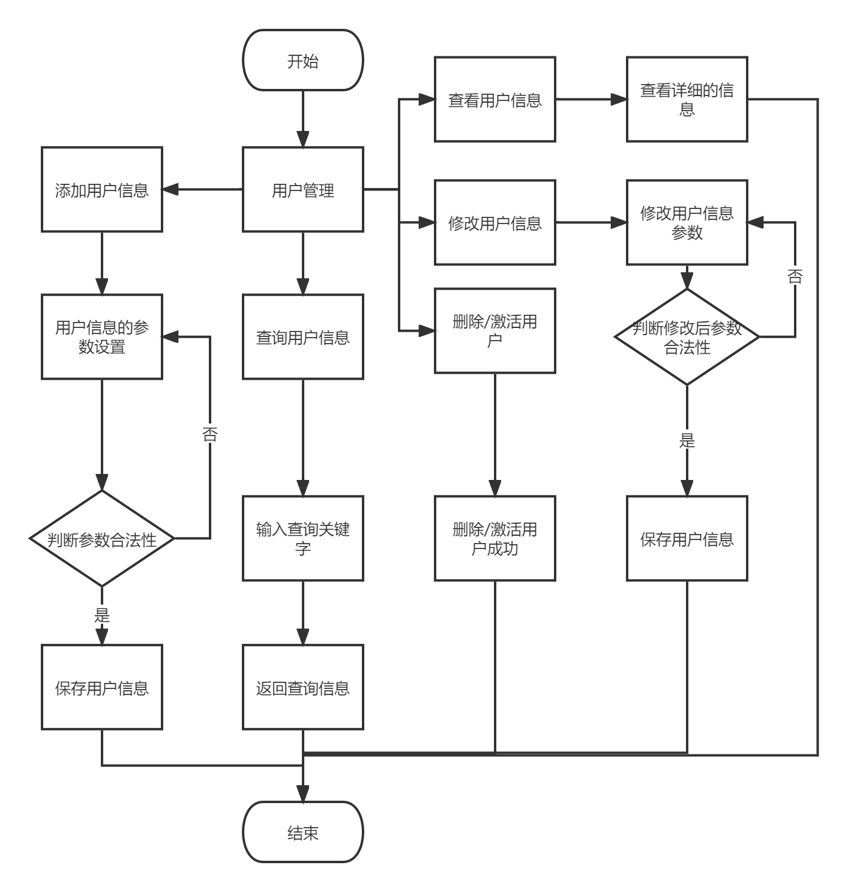

图3-3 学生管理流程

3.4.2 个人中心管理流程
进入主页面后点击个人中心查看，点击修改密码进入修改密码页面，输入原密码和新密码，判断是否符合要求，如果符合要求即可保存，否则需要重新输入。个人中心管理流程如图3-4所示^{[10]}。
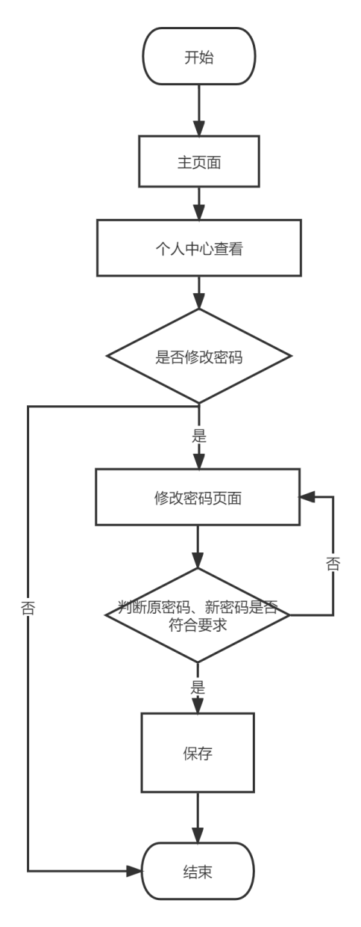

图3-4 个人中心管理流程

3.4.3 登录流程
进入登录界面后，输入学生名和密码，选择角色后验证，如果正确进入主界面，否则需要重新输入。登录流程如图3-5所示^{[11]}。
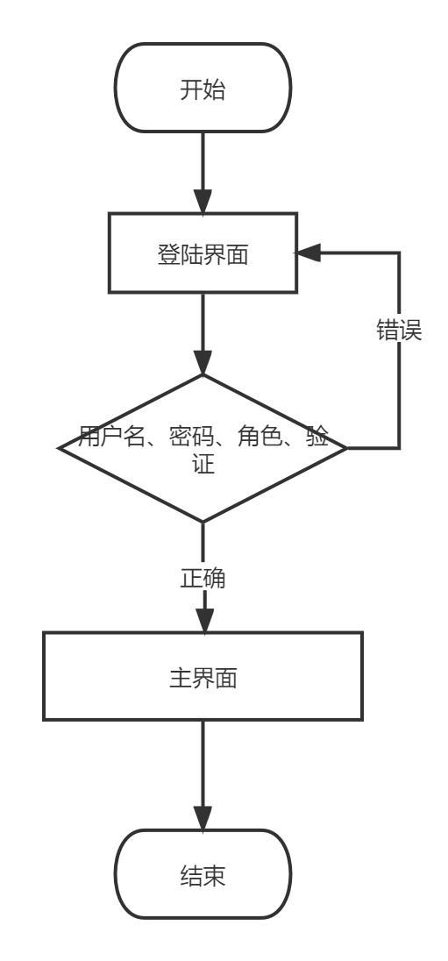

图3-5 登录流程

4系统设计

4.1 软件功能模块设计
高考志愿填报系统分为二个模块，分别是管理员功能模块和学生功能模块。管理员功能模块包括：院校信息、志愿表单、分数线信息、院校招生功能，学生功能模块包括：志愿表单、分数线信息、院校招生，网站总体功能如下图所示^{[12]}。

图4-1高考志愿填报系统总体功能模块图

4.2 数据库设计

4.2.1 概念模型设计
概念模型是对现实中的问题出现的事物的进行描述，ER图是由实体及其关系构成的图，通过E-R图可以清楚地描述系统涉及到的实体之间的相互关系。
志愿表单包括：主键、学生学号、填报年份、创建时间、创建人、修改时间、修改人。
志愿表单实体图如图4-2所示。
图4-2志愿表单实体图

学生信息包括：学生名、姓名、头像、性别、年龄、手机。
学生信息实体图如图4-3所示。
图4-3学生信息实体图

分数线信息包括：主键、专业代码、分数线、年份、创建时间、创建人、修改时间、修改人。
分数线信息实体图如图4-4所示。
图4-4分数线信息实体图

院校包括：主键、院校代码、院校名称、城市、排名、人数、详细信息、创建时间、创建人、修改时间、修改人。
院校实体图如图4-5所示。
图4-5院校实体图

4.2.2 数据表
学习程序设计，如果要了解数据库管理系统或者是根据需求而制定的系统接口，就必须创建一种数据库管理系统的模式，用来保存数据资料，这样当在应用编程过程中时候，就不需要再向操作系统页面上加载信息，进而增加了整个系统的工作效率。信息库管理系统中保存着许多数据，应该说是一个管理信息系统建设的中心和基础，而信息库管理系统也为管理信息系统建设提出了新增、删除、更改和搜索的操作功能，使管理信息系统建设能够迅速地查询所需要的数据，而不会直接从程序代码中查找。信息库管理系统通过将信息表的各个组成部分按照特定的方法准确地合并，排序和组成信息库管理系统。
本系统采用的是MySQL数据库存储数据，系统中使用到的主要数据表的具体展示部分如下所示。

表4-1：院校
字段名称 | 类型 | 长度 | 不是空 | 注释
id | int | 11 | True | 主键
college_no | varchar | 32 | True | 院校代码
college_name | varchar | 32 | True | 院校名称
city | varchar | 16 | True | 城市
ranking | int | 11 | True | 排名
person_count | int | 11 | True | 人数
detail_info | text |  | False | 详细信息
created_time | datetime |  | True | 创建时间
created_user | varchar | 16 | True | 创建人
updated_time | datetime |  | True | 修改时间

表4-2：专业
字段名称 | 类型 | 长度 | 不是空 | 注释
id | int | 11 | True | 主键
profession_no | varchar | 32 | True | 专业代码
profession_name | varchar | 32 | True | 专业名称
college_no | varchar | 32 | True | 所属院校代码
study_year | int | 11 | False | 修业年限
detail_info | text |  | False | 详情
created_time | datetime |  | True | 创建时间
created_user | varchar | 16 | True | 创建人
updated_time | datetime |  | True | 修改时间
updated_user | varchar | 16 | False | 修改人

表4-3：分数线
字段名称 | 类型 | 长度 | 不是空 | 注释
id | int | 11 | True | 主键
profession_no | varchar | 32 | True | 专业代码
college_no | varchar | 32 | False
score | int | 11 | False | 分数线
year | int | 11 | False | 年份
created_time | datetime |  | True | 创建时间
created_user | varchar | 16 | True | 创建人
updated_time | datetime |  | True | 修改时间
updated_user | varchar | 16 | False | 修改人

表4-4：学生信息表
字段名称 | 类型 | 长度 | 不是空 | 注释
id | int | 11 | True | 主键
user_id | bigint | 20 | False | 绑定用户id
student_no | varchar | 32 | False | 学号
student_name | varchar | 32 | True | 学生姓名
enrollment_year | int | 11 | False | 入学年份
graduate_year | int | 11 | False | 毕业年份
sex | varchar | 8 | False | 性别 MAN-男 WOMEN-女
achievement | int | 11 | False | 成绩分数
created_time | datetime |  | True | 创建时间
created_user | varchar | 16 | True | 创建人
updated_time | datetime |  | True | 修改时间
updated_user | varchar | 16 | False | 修改人

表4-5：志愿信息
字段名称 | 类型 | 长度 | 不是空 | 注释
id | int | 11 | True | 主键
student_no | varchar | 32 | True | 学生学号
entrance_year | int | 11 | True | 填报年份
created_time | datetime |  | True | 创建时间
created_user | varchar | 16 | True | 创建人
updated_time | datetime |  | True | 修改时间
updated_user | varchar | 16 | False | 修改人

表4-6：志愿明细
字段名称 | 类型 | 长度 | 不是空 | 注释
id | int | 11 | True | 主键
student_no | varchar | 32 | True | 学生学号
college_no | varchar | 32 | True | 院校代码
college_name | varchar | 32 | True | 院校名称
profession_no | varchar | 32 | True | 专业代码
profession_name | varchar | 32 | True | 专业名称
aspiration_batch | int | 11 | True | 志愿批次
profession_sort | int | 11 | True | 志愿专业顺序
created_time | datetime |  | True | 创建时间
created_user | varchar | 16 | True | 创建人
updated_time | datetime |  | True | 修改时间
updated_user | varchar | 16 | False | 修改人

5 系统功能实现

5.1管理员模块实现
管理员登录，在登录页面正确输入账号和密码后，点击登录操作；如图5-6所示。

图5-1 管理员登录界面

管理员进入主页面，主要功能包括对系统管理、院校管理、专业管理、公告查看、测评分析、志愿填报等进行操作。管理员主页面如图5-2所示：
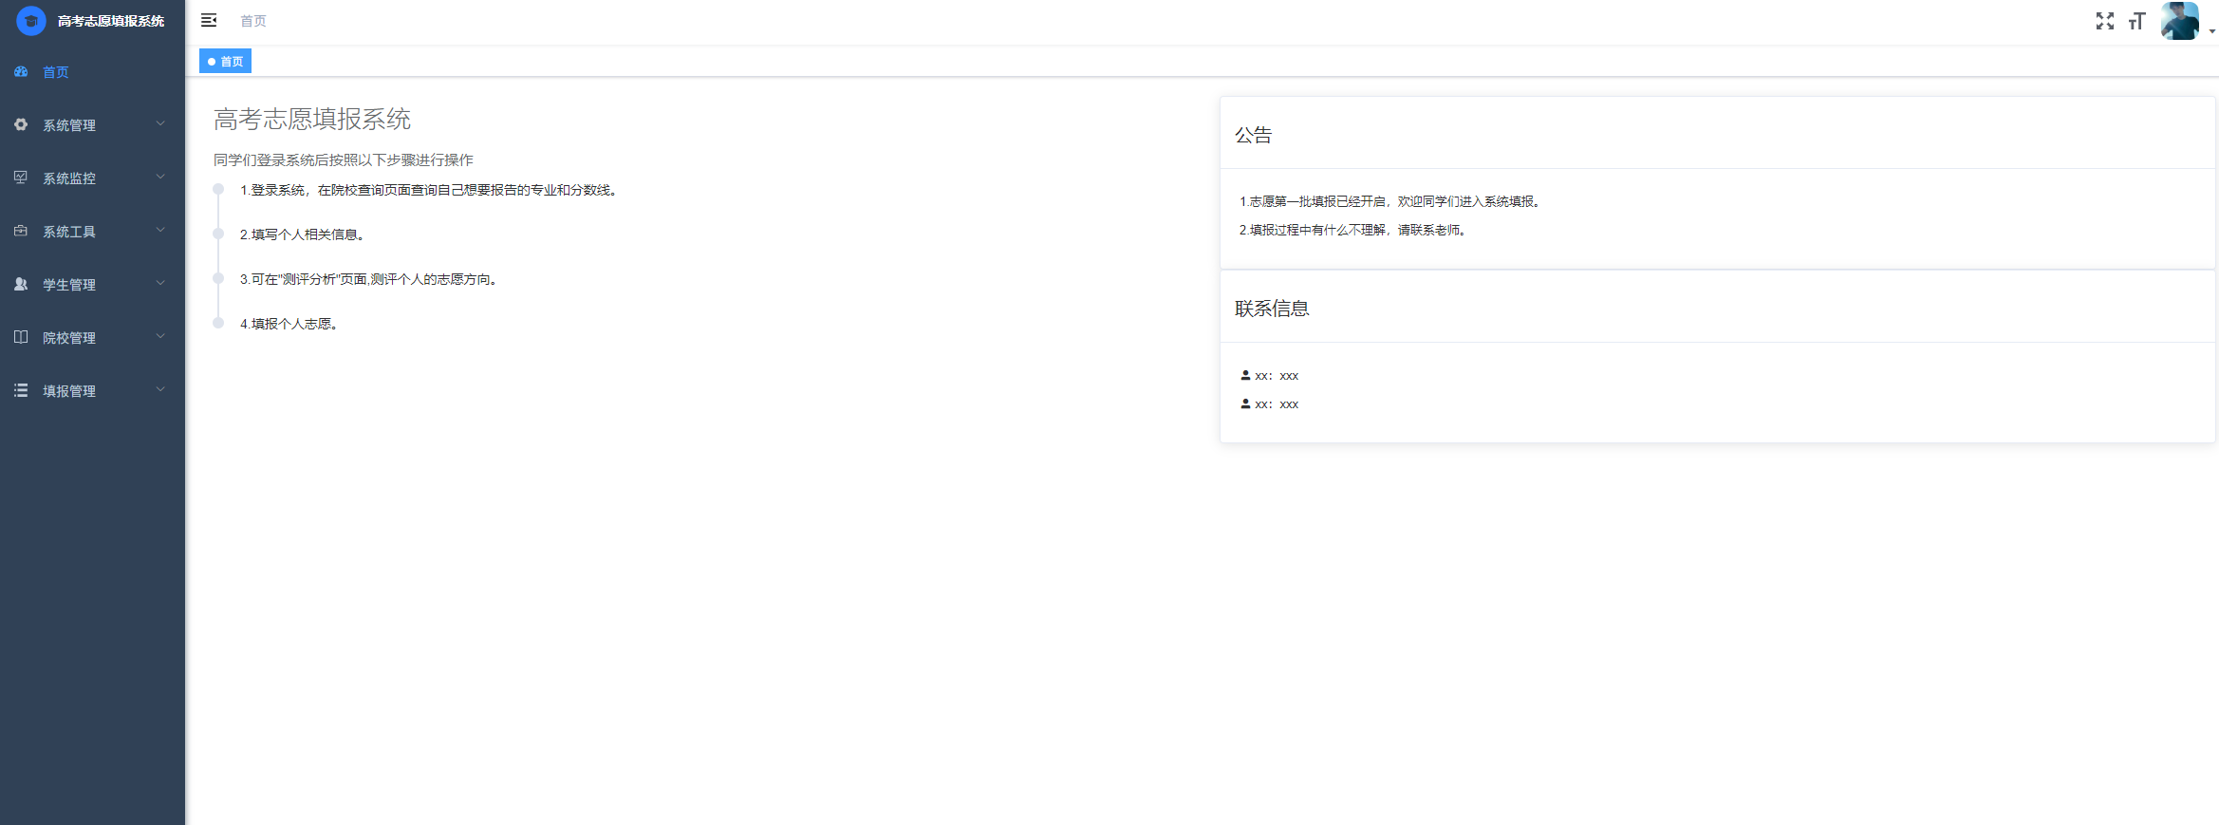
图5-2 管理员主界面

管理员点击学生管理，在学生管理页面对学生名、姓名、学生编号、性别、入学年份、毕业年份等信息，可以查询、新增或删除学生信息等操作。如图5-3所示：
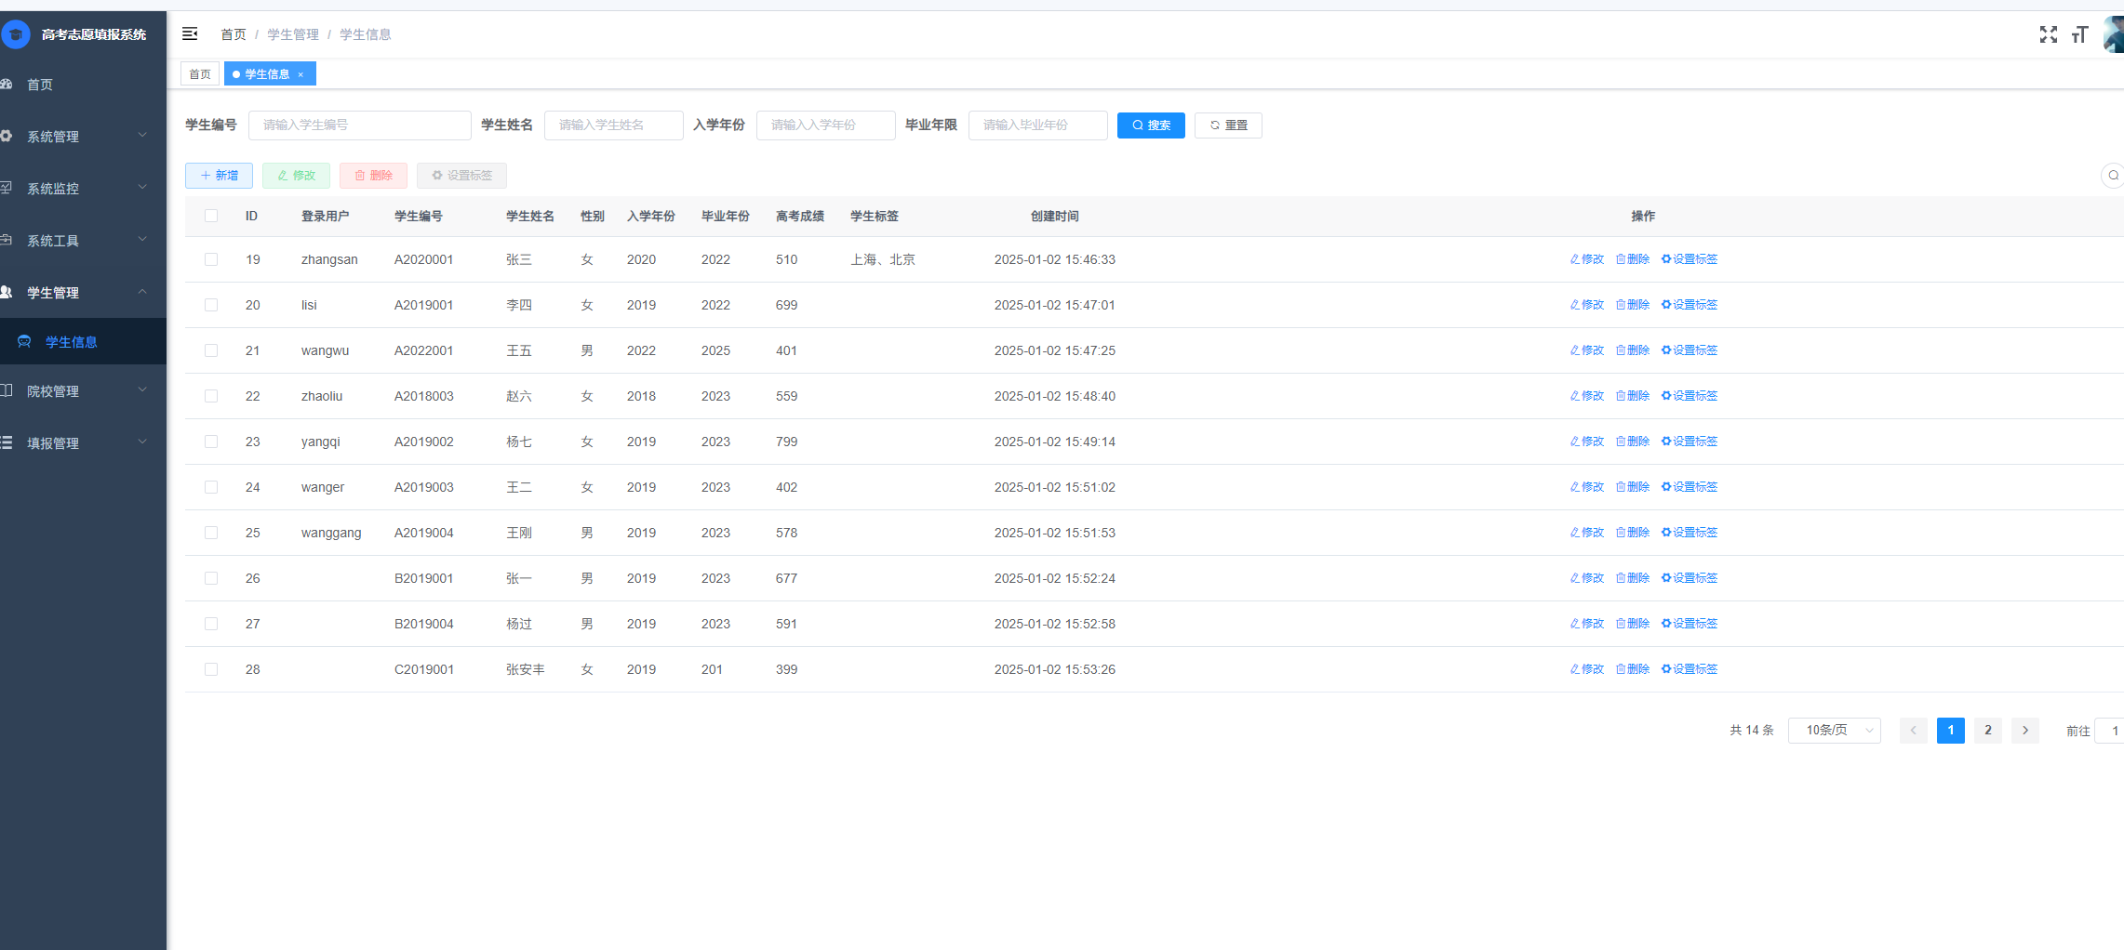
图5-3 学生管理界面

管理员点击院校管理，在院校类型管理页面对院校等信息，可以查询、新增或删除院校类型等操作。如图5-4所示：
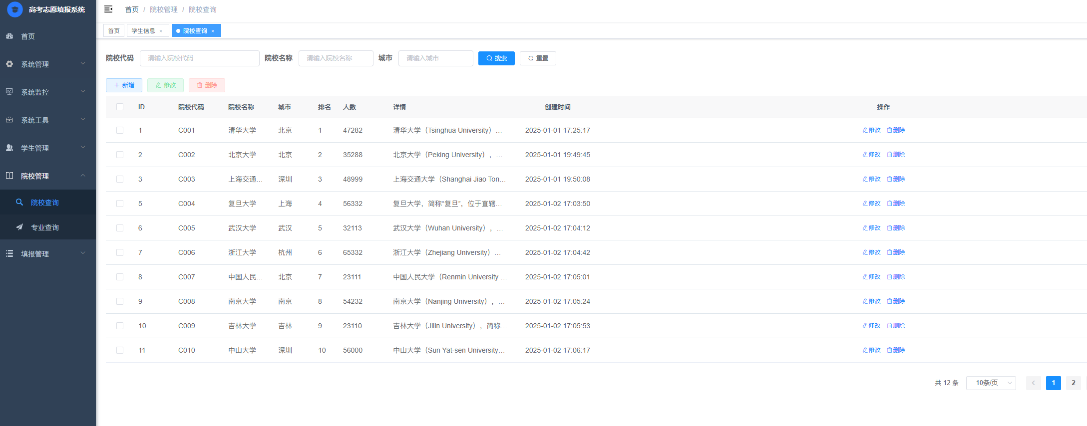
图5-4院校管理界面

管理员点击专业信息管理，在院校信息管理页面对专业等信息，可以查询、新增或删除院校信息等操作。如图5-5所示：
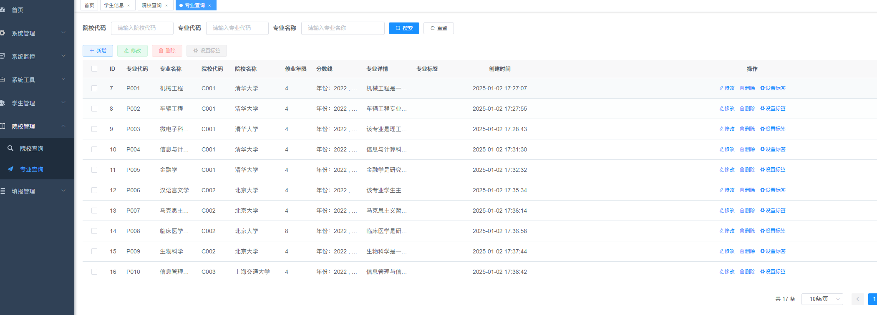
图5-5 专业信息管理界面

管理员点击志愿表单管理，在志愿表单管理页面对问卷名称、问卷题目、注意事项、发布时间、学生名等信息，可以查新增或删除志愿表单等操作。如图5-6所示：
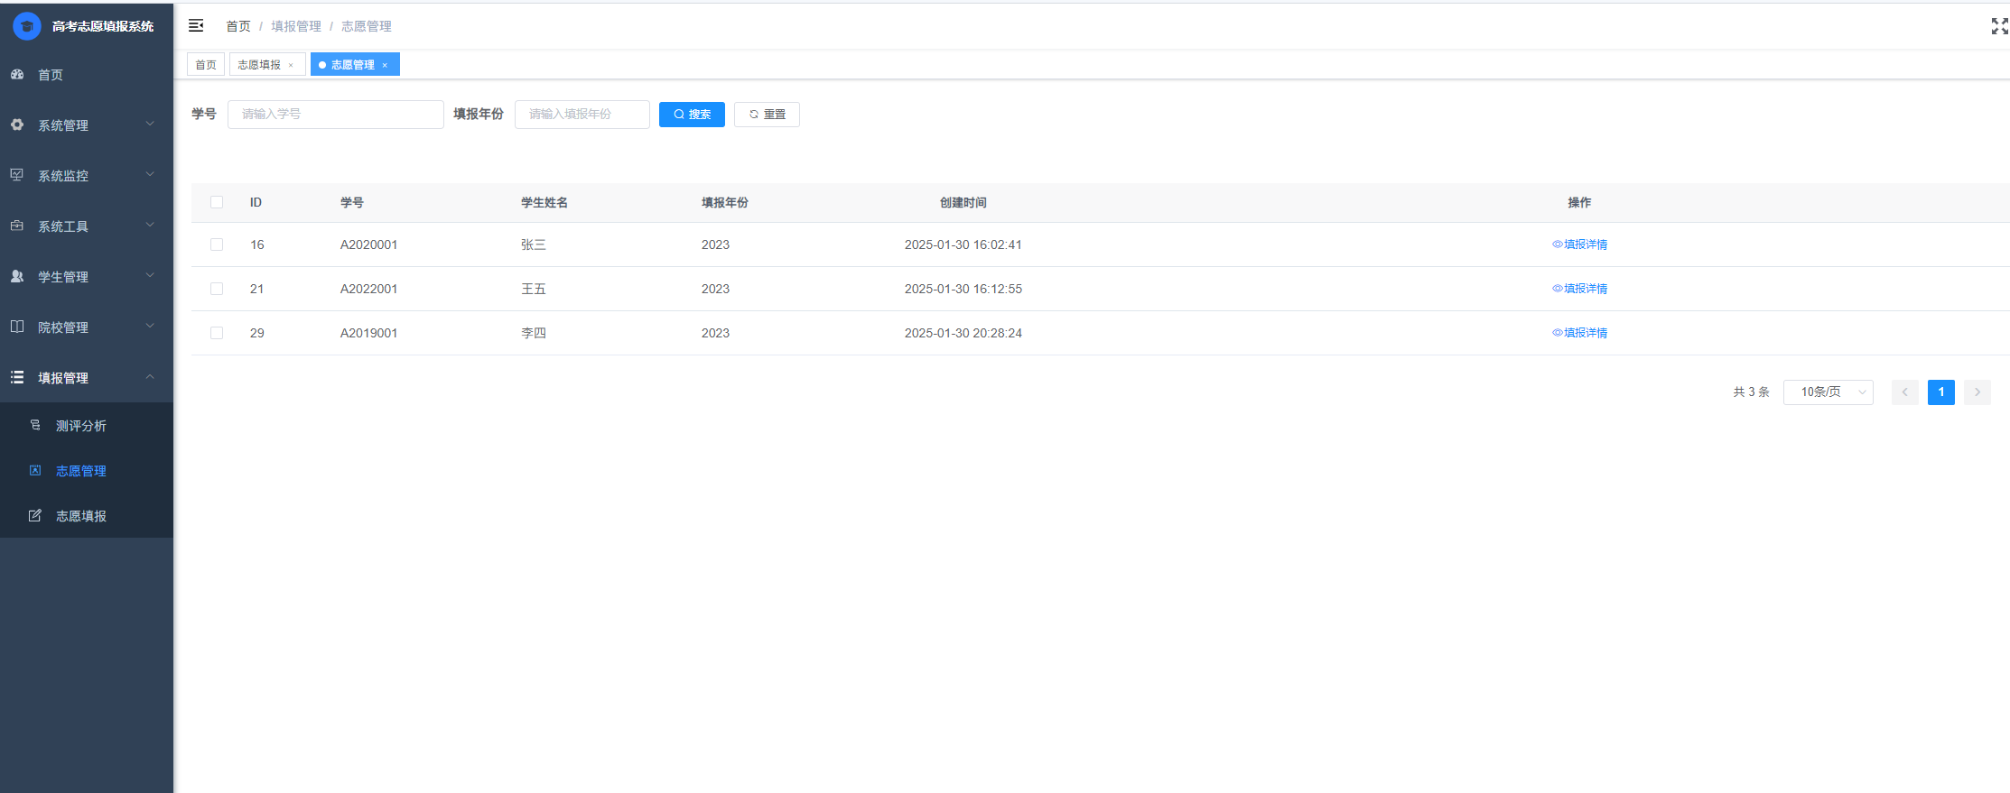
图5-6 志愿管理界面

5.3 学生模块实现
学生点击后台管理，然后页面跳转到学生功能主页面，可以对系统首页、个人中心、志愿表管理、分数线管理、院校管理等功能进行相应操作，如图5-7所示。
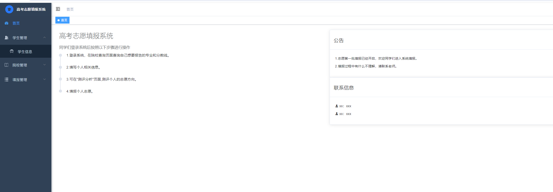
图5-7学生功能界图面

学生测评管理。如图5-8所示：
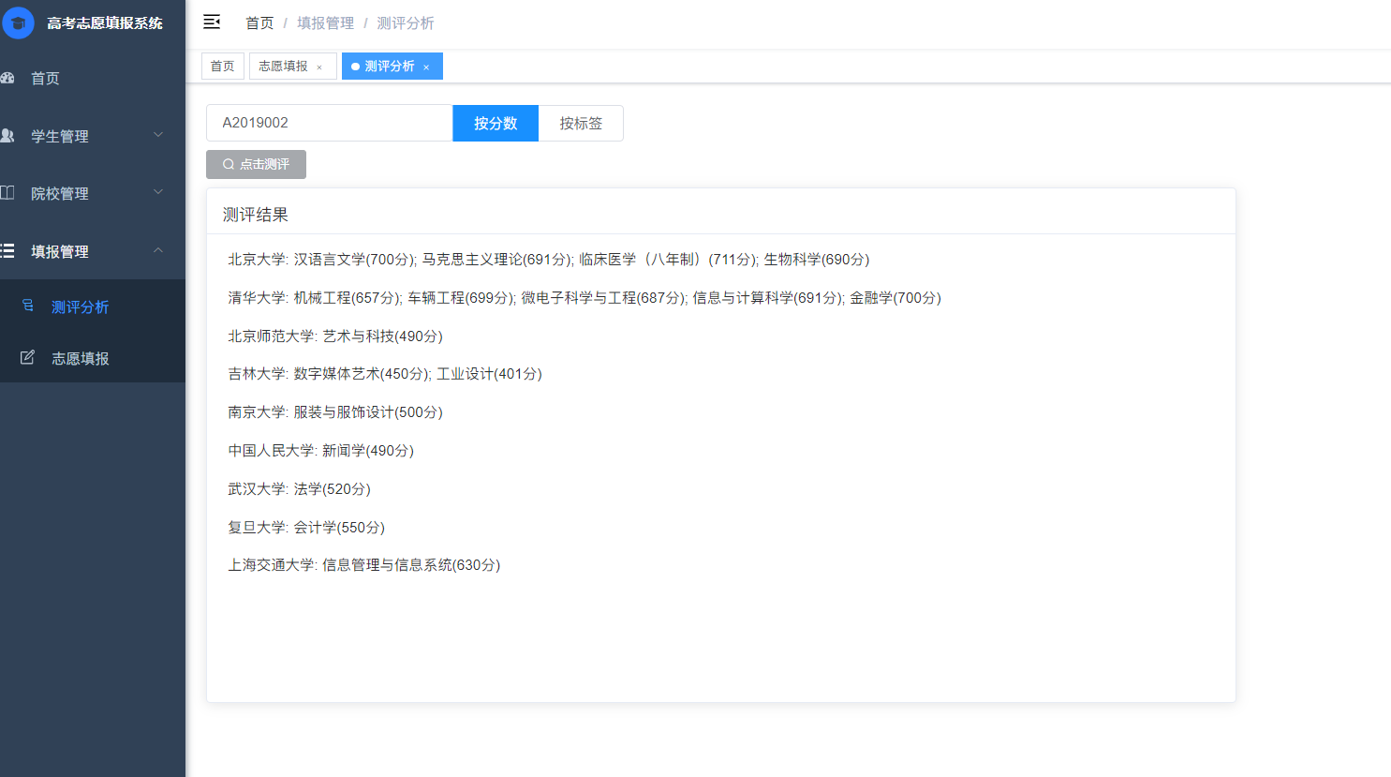
图5-8 志愿测评管理界面

6系统测试
在经过长期的测试与修改下，系统能正常运行，已经达到基本的要求，但难免有时会出现一些报错和Bug,如果忽略一些不起眼的小问题有可能会产生连锁反应：数据的报错，数据的无缘被修改以及泄露，甚至会成为不法分子的可乘之机，给开发者和使用者造成惨重的代价。综合以上几点，必修要对这个完成的系统进行测试，只有通过一定的测试来解决这些出现的问题。通过不断地进行测试，一步一步的发现系统中的问题，然后对问题进行一次又一次的修改，使该高考志愿填报系统更加完善，最后争取没有漏洞和Bug，成为一个接近完美无暇的高考志愿填报系统的网站。还要在测试修改的过程中吸取经验：自己为什么会犯这种错误、代码的编写哪个逻辑环节出了错误、又有哪些地方是因为自己的粗心大意造成的等等。使系统本身接近完美以及以后的维护更加快捷方便^{[13]}。
本课题根据实际需求情况，选择以功能为主要的黑盒测试方法。具体测试过程如下：
当学生输入学生名和密码后未勾选学生时，系统提示“请选择学生登录类型”；当输入错误的学生名或密码时，系统提示“账号或密码不正确”；当输入正确的学生名和密码时，系统提示“登陆成功”后进入首页；当输入学生名和密码后点击重置，学生名和密码清空，则可以重新输入学生名和密码。如表6-1所示^{[14]}。
表6-1登录功能测试表
测试内容 | 测试数据 | 期望结果 | 实际结果
登录功能 | 学生名：430  密码：430 | 提示请选择学生登录类型 | 提示请选择学生登录类型
登录功能 | 学生名：430  密码：123 | 提示账号或密码不正确 | 提示账号或密码不正确
登录功能 | 学生名：430  密码：430 | 提示登陆成功 | 提示登陆成功
重置功能 | 学生名：430  密码：430 | 学生名和密码重置 | 学生名和密码重置

当只输入账号后点击注册时，系统提示“必填项不能为空”；当只输入账号、密码和注册密码时，系统提示“姓名不能为空”；当输入账号、密码、注册密码和姓名后，系统提示“注册成功”并且进入登录界面；当输入账号后点击重置，账号清空，则可以重新输入^{[15]}。如表6-2所示。
表6-2注册功能测试表
测试内容 | 测试数据 | 期望结果 | 实际结果
注册功能 | 账号：507 | 提示必填项不能为空 | 提示必填项不能为空
注册功能 | 账号：507  密码：507  确认密码：507 | 提示姓名不能为空 | 提示姓名不能为空
注册功能 | 账号：507  密码：507  确认密码：507  姓名：王一 | 提示注册成功，进入登录界面 | 提示注册成功，进入登录界面
重置功能 | 账号：507 | 账号重置 | 账号重置

6.1 系统测试结论
本系统主要使用黑盒测试，通过模拟学生使用系统实现各个功能编写测试用例，并进行测试。以确保系统流程的正确性。系统测试必不可少，可以使系统更加完善，该系统的可使用性也会更高。

测试该系统主要为了验证系统的功能模块是否满足我们最初的设计理念，验证各个功能模块逻辑是否正确，此系统不需要过于复杂的逻辑处理，以便于使用者操作。测试的最终目的也是围绕着学生使用展开。测试过程中所有场景都应符合学生需求，不可偏离需求目标，遇到问题时要站在学生的角度进行思考。经过一系列的测试过程后得到最终的测试结果，从测

试结果可以看出，实现的系统在功能和性能方面满足设计要求。
结 论
毕业设计创作已经接近尾声了，大学生活也即将结束，对于软件工程这门学科，真可谓是博大精深，值得我们学习和思考的东西还有好多，只有不断地拜读前人的著作，了解最新技术，才是学习这门可最好的方法。
在此次设计中，渐渐对数据库设计、软件工程和java这几门课程的知识有了更加深刻的理解，并能够灵活运用其中的知识来分析实际的问题，加强了我的分析和考虑问题的能力。
更重要的是从指导老师xxx身上学到了很多东西。她待学生细心热枕，耐心回答学生的问题，主动询问学生的难处，使我见过难得的平易近人的老师。她工作态度认真负责，讲课生动透彻，让我不管是在专业还是做人上感触颇深，让我得到不少的提高，这对于我以后的工作和学习都有一种巨大的帮助，感谢她细心而又耐心的辅导。

致 谢
论文可以停留在第六章，但是人生还需要继续。
行文至此，落笔为终。我的大学生涯到此处画上了句号。始于xxx年金秋，终于xxxx盛夏。逐梦计算机学院，终究还需离别。目之所及，皆是回忆。感谢母校的培育与关怀，让我的大学生活充满色彩。
生逢盛世，与有荣焉。感谢党和国家为我提供了和平安逸的学习环境和生活环境，让我可以接受更好的教育，成为一名有理想、有知识的大学生。
桃李不言，下自成蹊。大学生活中我首先要感谢我的导员xxx老师，专业知识渊博，为学严谨认真，待人和蔼可亲，关心学生，让我感受到大学中的温暖。特别是在大学的最后阶段，每天帮我们筛选公司，帮助我就业；写论文时对我谆谆教诲，松懈时的督促。这四年张老师倾注的心血难以估计。感谢我的指导老师xxx老师，在我有困惑时总是不厌其烦的帮我解答问题，不管多晚给老师发消息，她总是第一时间向我伸出援手。为了我可以更好的完成毕业设计，经常会发一些小技巧帮助我。良师难得，定将一生铭记，一生感恩。
父母之恩，无以为报。他们含辛茹苦的将我养大成人，让我站在他们的肩膀上见识到了他们没见到的繁华。即将踏入社会，我只想不断努力，成为他们的骄傲。
平生感知己，寸岂悠悠。恰同学少年，风华正茂。我想感谢自己的室友们，朋友们。在我迷茫的时候有你们陪我，在我开心的时候你们也会在我身边。愿你们前程似锦，以梦为马，不负韶华。
本次毕业设计的完成预示着大学时代的句号，在这个设计过程中，我收获到的绝不仅仅是做项目过程中要到的知识，更多的是同窗情谊和师生情谊，最重要的是做任何事情都要具备的认真态度，以及真正职业的思考方式方法。我会带着大学收获的知识走向社会，我们更高处见！

参考文献
- 张荣超.鸿蒙应用开发实战[M].人民邮电出版社.2021(1):34-70.
- 董昱.HarmonyOS鸿蒙应用程序开发[M].清华大学出版社.2021:30-45.
- HarmonyOSIoT设备开发实战[M].人民邮电出版社,2021(1):40-56.
- 鸿蒙操作系统开发入门经典[M].人民邮电出版社,2021(1)60-75.
- 武延军.鸿蒙第三方组件库应用开发实战[M].人民邮电出版社,2021(12):40-78.
- 华为软件技术有限公司.移动应用开发[M].清华大学出版社,2021:15-25.
- 李亚玲, 韩奥, 鲁建丽, 张航.软件测试初探[J]. 数码世界, 2020: 68-69.
- 郑明秋, 蒙连超, 赵海侠. MySQL数据库实用教程[M].北京理工大学出版社, 2019: 4.
- 胡巧儿.MySQL数据库原理与应用项目化教程微课版[M].电子工业出版社.2021:74-79.
- 周小娟.基于SpringBoot框架与XML技术的工业锅炉智能化监控系统设计[J].工业加热,2020,49(12):31-34.
- 沈蕴梅. 电子商务网站建设SpringBoot+MySQL项目开发教程[M]. 北京：北京理工大学出版社, 2019:95-102.
- 向桂玲.XML数据库强制访问控制策略探讨[J].信息与电脑,2022,34(04):186-188.
- Vanier Eric, Malepati Tejaswi, Shah Birju. Advanced MySQL 8[M]. Packt Publishing, 2019: 89-95.
- Kromann. SpringBoot and MySQL Recipes[M]. Apress, 2020:20-36.
- AlDwairi Mahmoud,Shatnawi Ahmed S.,AlKhaleel Osama,AlDuwairi Basheer. Ransomware-Resilient Self-Healing XML Documents[J]. Future Internet,2022,14(4).

